1. 使用var关键字定义至少5种数据类型，然后练习使用typeof操作符进行类型检测。在显示检测结果的时候，请使用document.write()方式直接输出在网页上。

2、编写js代码，实现以下功能

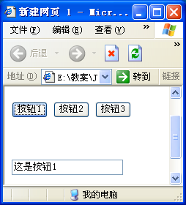

3: 在JavaScript中,要定义一个全局变量x,可以( )。

A: 使用关键字public在函数中定义

B: 使用关键字public在任何函数之外定义

C: 使用关键字var在函数中定义

D: 使用关键字var在任何函数之外定义

4: JavaScript是运行在( )的脚本语言。

A: 服务器端

B: 客户端

C: 在服务器端运行后，结果返回客户端

D: 在客户端运行后，结果返回服务器端

正确答案:

5 以下不属于javascript中提供的常用数据类型的是( )。

A: Undefined

B: Null

C: Number

D: Connection

正确答案:

6: JavaScript是Microsoft公司设计的脚本语言。( )

T: 对

F: 错

正确答案:

(判断题) 2: 编写JavaScript程序的唯一工具是纯文本编辑器。( )

T: 对

F: 错

正确答案:

7: 在定义JavaScript变量中,一定要指出变量名和值。( )

T: 对

F: 错

正确答案:

(判断题) 8: 用var定义一个变量后,如果没有赋予任何值,那么它的值是空值,即null。( )

T: 对

F: 错

正确答案:

(判断题) 9: JavaScript表达式的类型只取决于运算符,与操作数无关。( )

T: 对

F: 错

正确答案: